Question – Comment mesurer le niveau de la délinquance ?

Document 1 : Taux de plainte* selon les infractions dans l’enquête nationale de victimation

Type d’infraction | Taux de plainte (en %)
Cambriolage | 67
Vol de voiture | 50
Vol dans voiture | 40
Vol personnel | 42
Vol avec violence | 70
Agression physique grave (interruption totale de travail supérieure à 8 jours) | 91
Agression physique bénigne | 51
Agression verbale | 16
* Proportion de victimes disant avoir déposé plainte.
Source : INSEE, enquête 2004-2005, calculs CESDIP.

- Faites une phrase significative avec la première donnée du tableau.
- Comment expliquer les différences dans les taux de plainte selon le type d’infraction ?
- Quelles conséquences ces différences ont-elles sur la fiabilité des statistiques judiciaires ?

Document 2 : Contrôle au faciès

Cette enquête « Police et minorités visibles » a été dirigée par deux sociologues, chercheurs du CNRS. Les enquêteurs ont observé les passants à Paris (à la gare du Nord et Châtelet-les-Halles). Ils ont relevé différentes caractéristiques visibles de 38 000 passants, dont 525 ont été contrôlés par la police. Ils devaient notamment classer les individus selon leur origine supposée.

Origine supposée | Contrôles pour 1000 passants
« blancs » | 6,5
« arabes¹ » | 24,3
« noirs² » | 23,4
1 : Personnes perçues comme originaires d’Afrique du Nord ou du Proche-Orient
2 : Personnes perçues comme originaires d’Afrique subsaharienne ou des Antilles
Source : F. Jobard et R. Lévy, Polices et minorités visibles : les contrôles d’identité à Paris, 2009.

- Faites une phrase avec les chiffres du tableau.
- Complétez cette phrase : « Les personnes perçues comme « noires » ou « arabes » sont contrôlées …………. fois plus que les personnes perçues comme « blanches ». »
- Sur quelle croyance implicite le choix des personnes repose-t-il ?
- Les chances de se faire arrêter sont-elles identiques pour tous ceux qui transgressent la loi ? Quelles conséquences cela peut-il avoir sur les caractéristiques des personnes condamnées ?
Document 3 : Suites données par les femmes victimes de leur conjoint
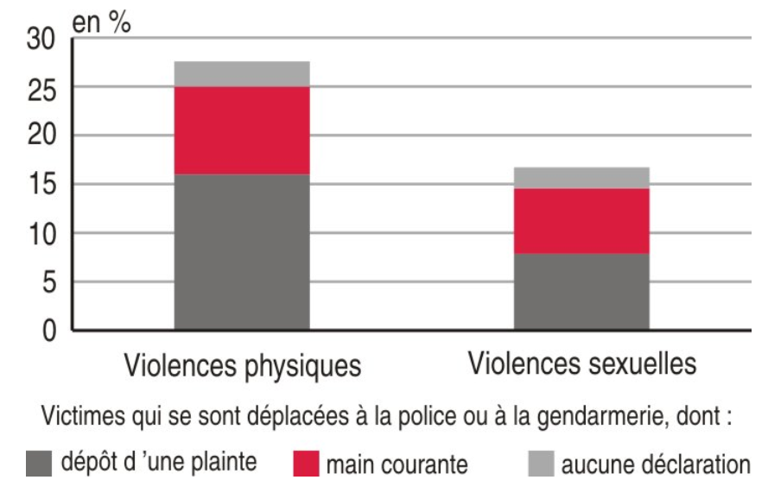
Résultats moyens sur deux années pour des violences subies entre 2006 et 2011.

Lecture : parmi les femmes victimes de violences physiques commises par leur conjoint, 28% se sont déplacées à la police ou à la gendarmerie, dont 16% ont déposé une plainte, 9% une main courante et 3% n’y ont fait aucune déclaration.

Champ : femmes de 18 à 75 ans victimes de leur conjoint
Source : INSEE-ONDRP, enquêtes Cadre de vie et sécurité de 2008 à 2012

- Quel pourcentage des femmes victimes de violences sexuelles commises par leur conjoint ne se sont pas déplacées à la police ou à la gendarmerie ?
- Comment expliquez-vous ces taux de plainte particulièrement bas ?
- Quelles conséquences cela peut-il avoir sur les statistiques judiciaires concernant les violences physiques et sexuelles exercées par les conjoints ?

Exercice de synthèse :

Votre proviseur vous charge de mener une enquête sociologique pour mesurer le niveau de la délinquance dans votre lycée. Ecrivez un document de synthèse lui présentant la méthodologie que vous choisissez, ainsi que ses avantages et ses limites.

